【公益宝贝 .贫困白内障重见光明计划】申请审批登记表
患者姓名 性别 年龄 民族 电话
通讯地址邮编
家庭困难情况（本栏不够可写在本页背面）：

手术定点医院意见：

负责人签名： 年 月 日
患者所在单位/村/居委会意见（家庭贫困情况）：

（公章）
负责人签名： 年 月 日
进德公益驻当地项目负责人意见：

负责人签名： 年 月 日
进德公益审核意见：

负责人签名： 年 月 日

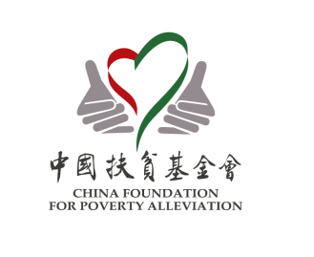

注意：1、本表一式二份，河北进德公益基金会、中国扶贫基金会各存一份；2、“手术定点医院意见”以上栏目必须本人或家属填写；3、务必认真填写此表，不留空白；4、请附上患者身份证复印件（无身份证者，附申请人户口本户主及本人页复印件）一份；5、请附上患者一寸或二寸照片二张，彩色、黑白不限；6、经中国扶贫基金会、河北进德公益基金会审批合格后，由相关部门通知患者到定点医院免费实施白内障爱心手术。
照
片

